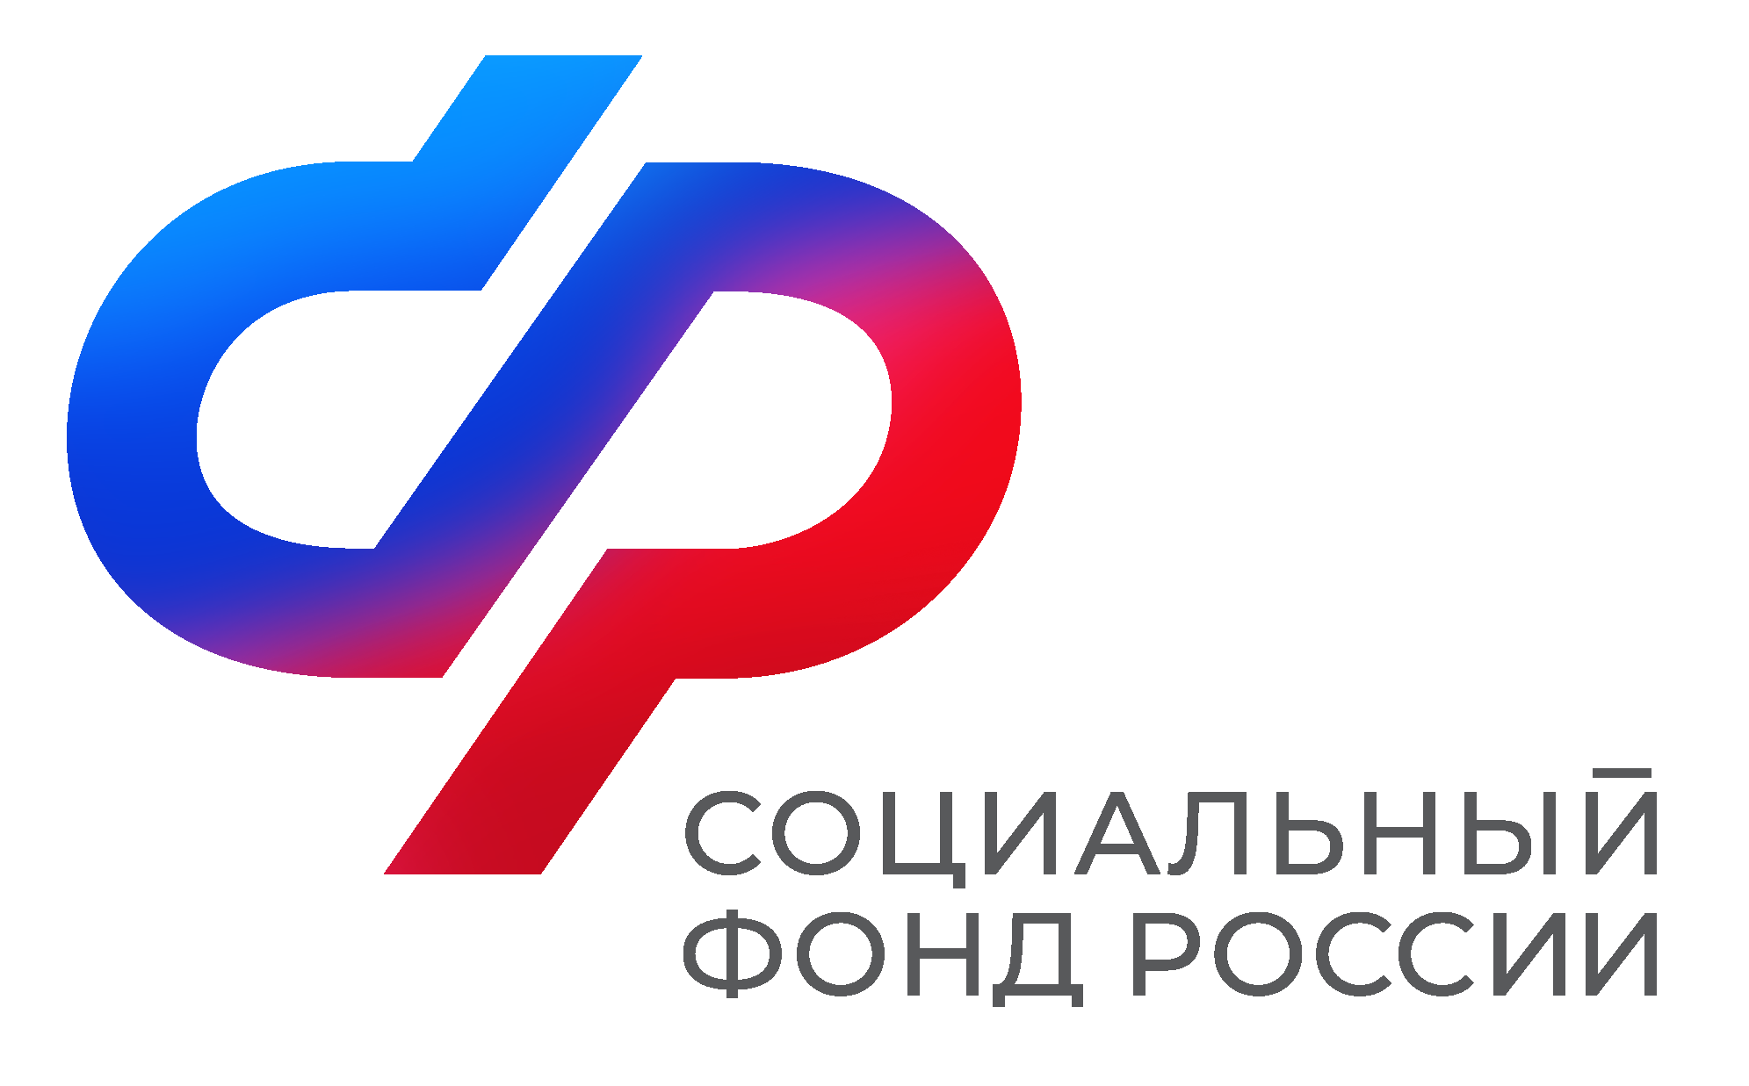  Отделение  Социального фонда России  по Иркутской области | ПРЕСС-СЛУЖБА  ОТДЕЛЕНИЯ СФР ПО ИРКУТСКОЙ ОБЛАСТИ  Телефон: 268-418  vk.com/sfr.irkutsk  ok.ru/sfr.irkutsk  t.me/sfr_irkutsk

ПРЕСС-РЕЛИЗ

Социальный фонд одобрил выплату единого пособия
на 10 тысяч детей в Иркутской области

Размер единого пособия в Иркутской области

ВИД ПОСОБИЯ | РАЗМЕРЫ С 01.01.2023 г.
 | 50 % иные районы | 50 % северные районы | 75 % иные районы | 75% северные районы | 100 % иные районы | 100 % северные районы
Единое пособие (вставшие на учет в ранние сроки беременности) | 7764,5 | 10098,5 | 11646,75 | 15147,75 | 15529 | 20197
Единое пособие (дети) | 7049 | 9167,5 | 10573,5 | 13751,25 | 14098 | 18335

